МИНИСТЕРСТВО НАУКИ И ВЫСШЕГО ОБРАЗОВАНИЯ РОССИЙСКОЙ ФЕДЕРАЦИИ
Федеральное государственное бюджетное образовательное учреждение
высшего образования
«КУБАНСКИЙ ГОСУДАРСТВЕННЫЙ УНИВЕРСИТЕТ»
(ФГБОУ ВО «КубГУ»)

Факультет компьютерных технологий и прикладной математики
Кафедра вычислительных технологий

ЛАБОРАТОРНАЯ РАБОТА №3
Дисциплина: Теоретические основы компьютерной графики
Тема: «ВЕРСТАК PART. ПРИМИТИВЫ»

Работу выполнил:__________________________________Амиров Ю.Г.

Направление подготовки: 02.03.02 Фундаментальная информатика и информационные технологии

Направленность (профиль): Вычислительные технологии

Преподаватель: ______________________________ Е. А. Нигодин

Краснодар
2025

Цель работы: изучить верстак Part программы FreeCAD, а также научиться использовать примитивы объектов.

Ход работы:

- Запускаем FreeCAD, открывается стартовая страница. (Рисунок 1)
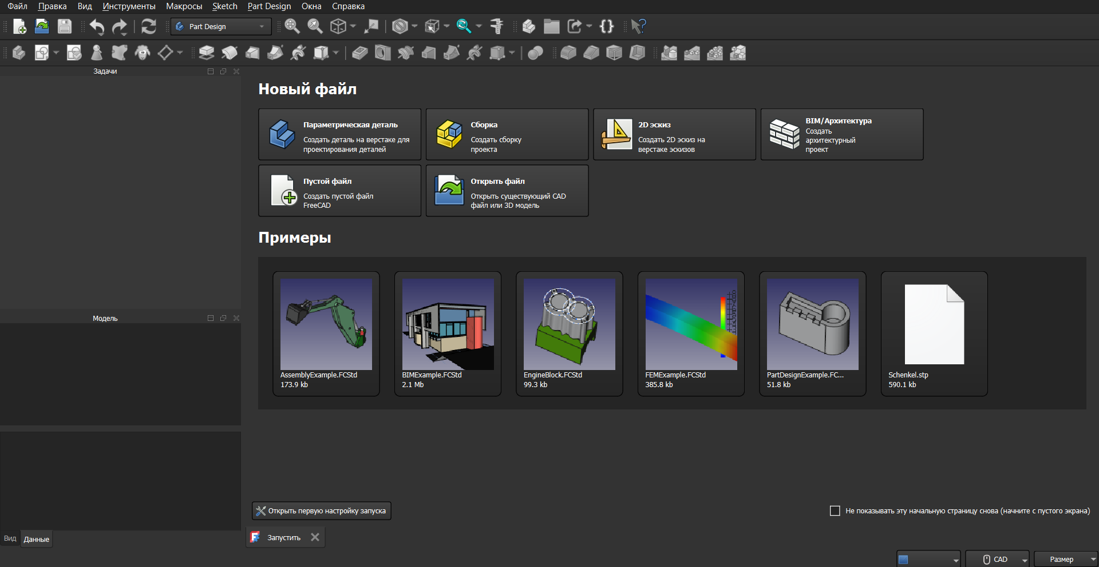
Рисунок 1

- Создаем новый проект. (Рисунок 2)
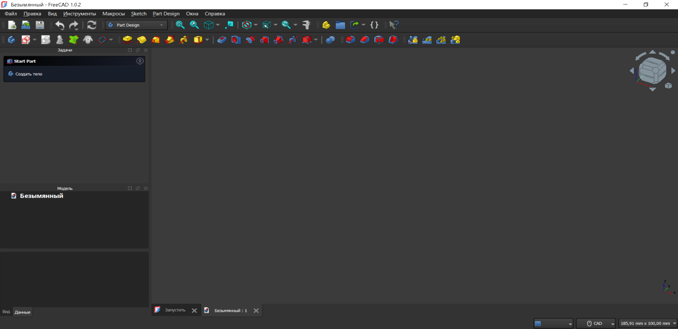
Рисунок 2

- Открываем вкладку «Вид» на панели инструментов, наводимся мышкой на «Верстак» и затем выбираем Part.(Рисунок 3)
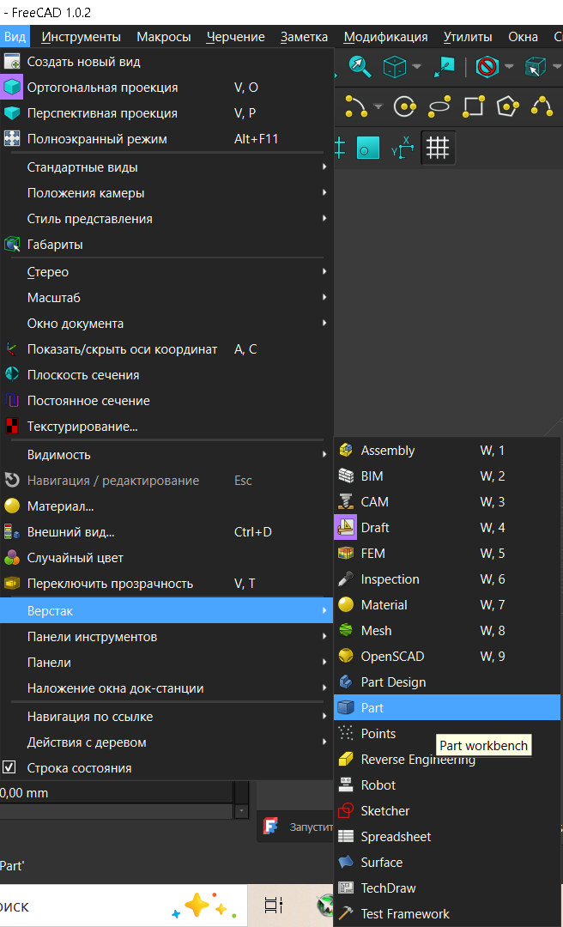
Рисунок 3

- После этого включаем вид сверху и создаем куб, нажав на соответствующий инструмент на верхней панели. (Рисунок 4)
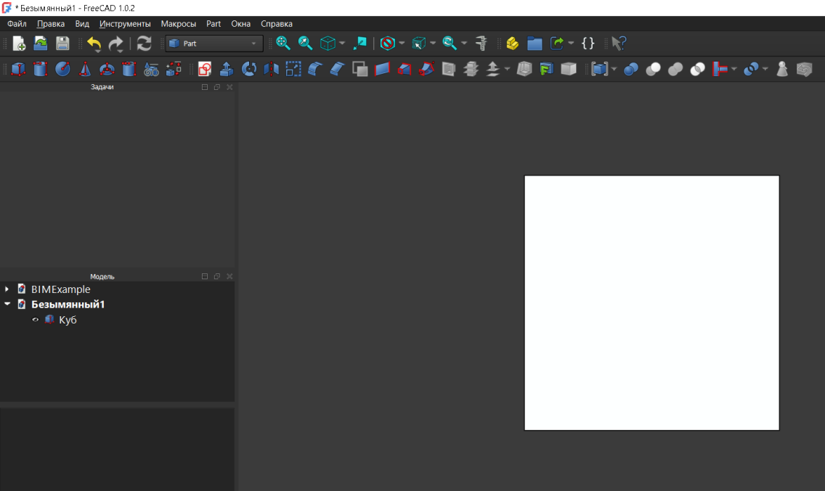
Рисунок 4
- При зажатии колесика мышки и передвижении курсора нам удается повернуть куб наиболее удобным способом. (Рисунок 5)
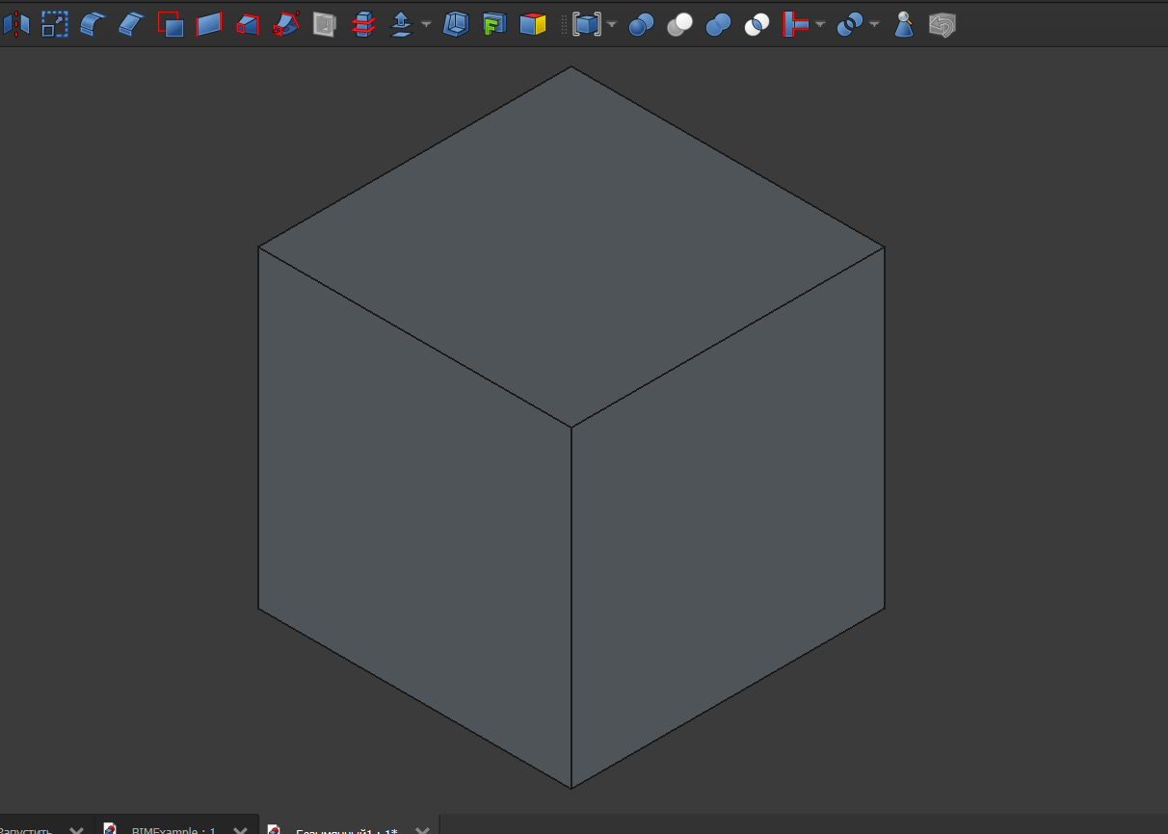
Рисунок 5

- Далее, выбрав из наборов примитивов, цилиндр создаем его в начале координат. (Рисунок 6)
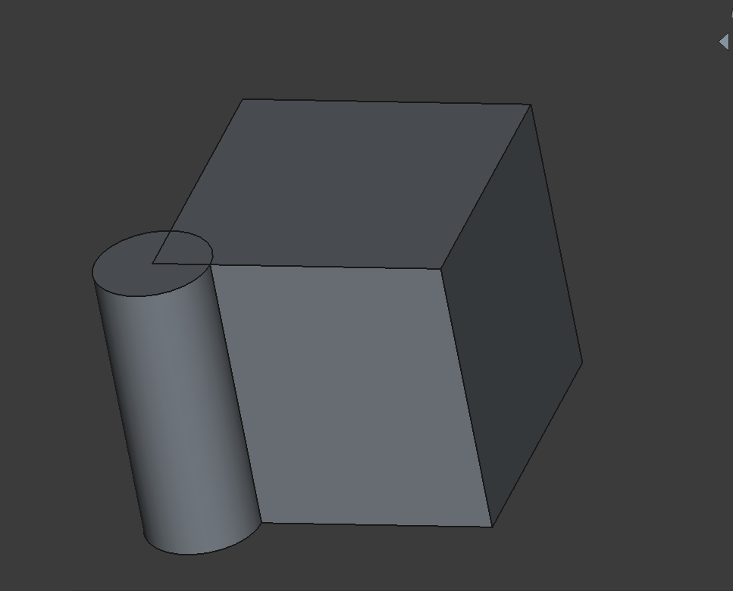
Рисунок 6
- Выделяем цилиндр и в его свойствах изменяем угол от 360° до 250°. (Рисунок 7)
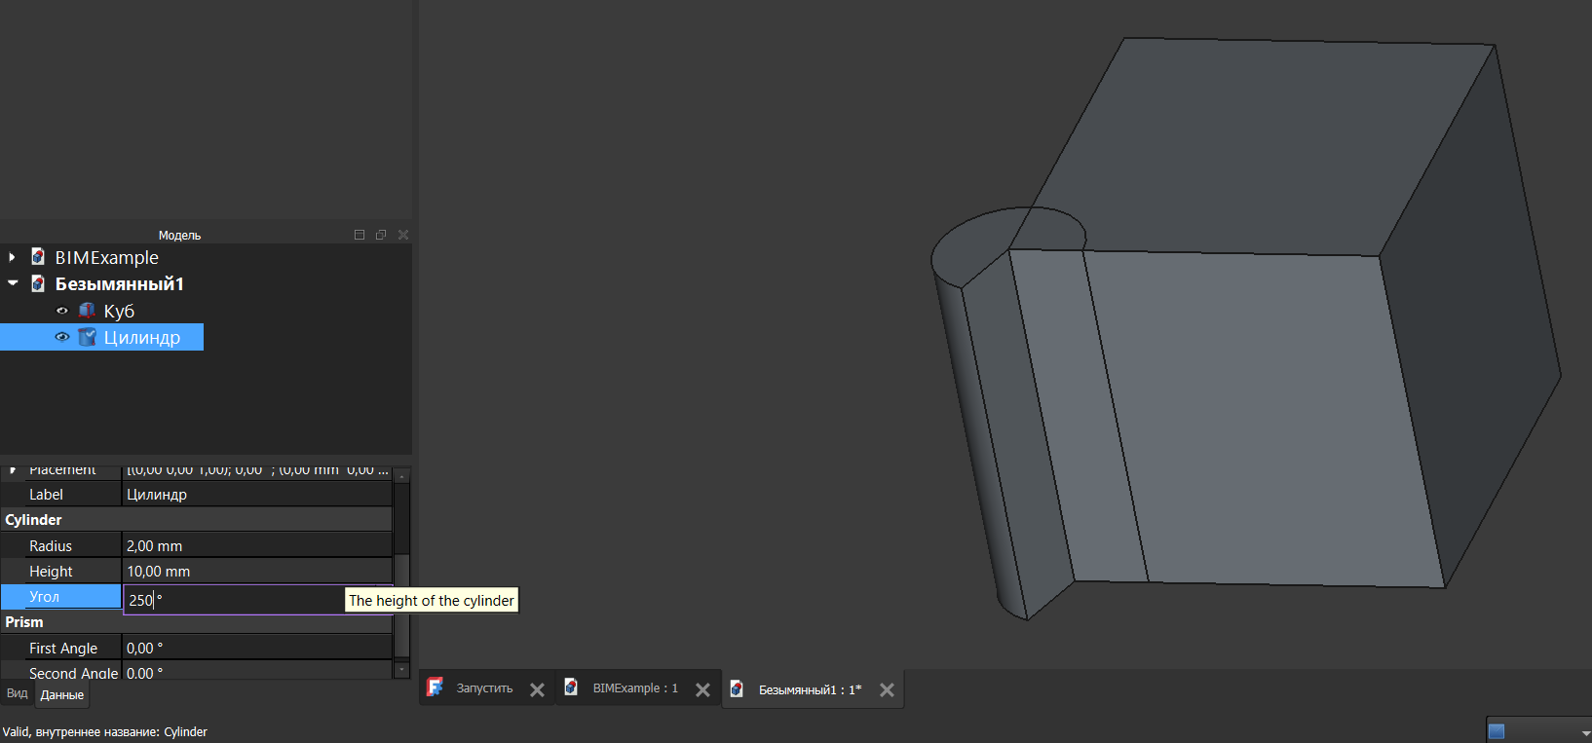
Рисунок 7

- Выделяем квадрат, кликаем по нему правой кнопкой мыши и нажимаем «Переместить». После этого появятся стрелки передвигая которые, ты двигаешь и сам объект. (Рисунок 8.1, 8.2)
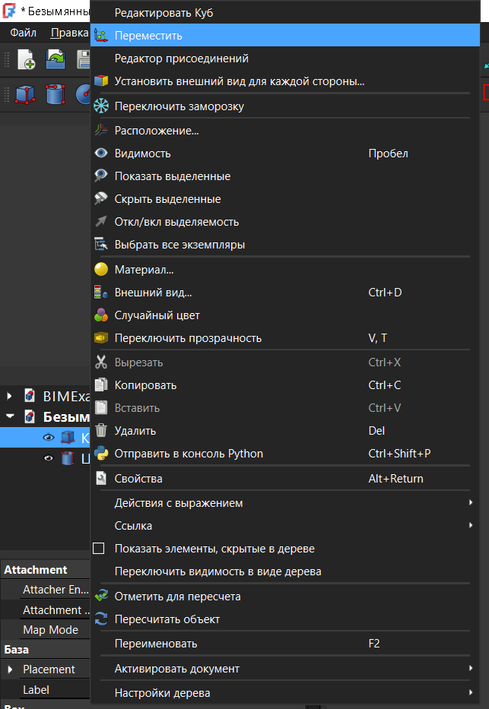
Рисунок 8.1
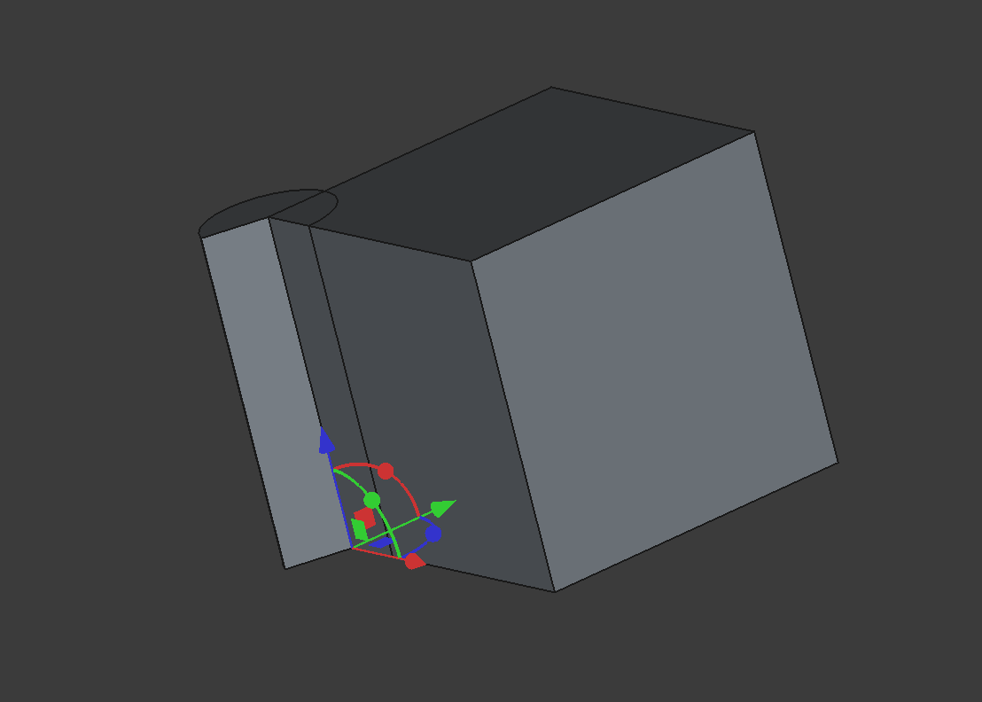
Рисунок 8.2

- Следующим шагом создаем сферу, выбрав ее на верхней панели инструментов. Она создается там же где и все фигуры, в начале координат. (Рисунок 9 )

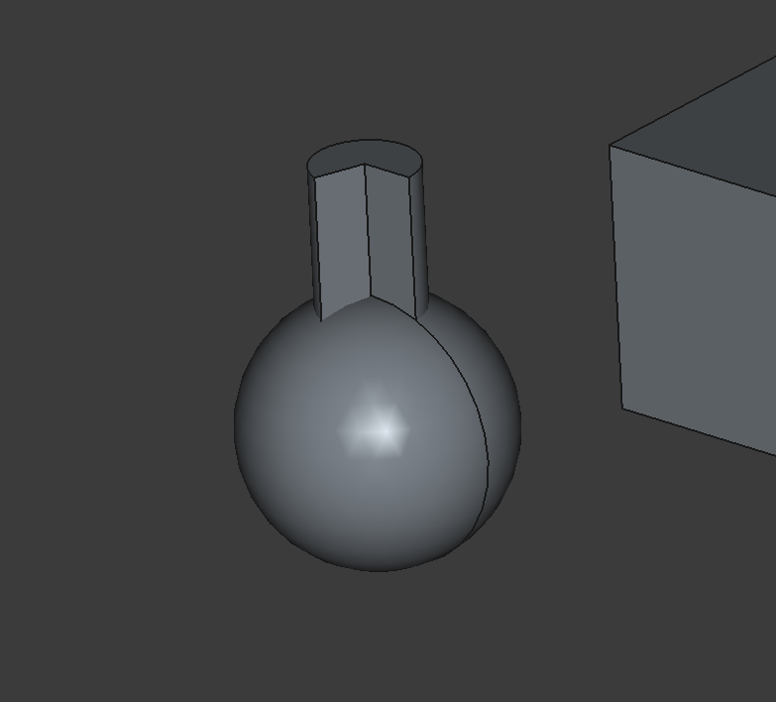
Рисунок 9

- Выделив сферу, меняем в ее свойствах «Angle2» на 65, а «Angle3» на 335. (Рисунок 10)
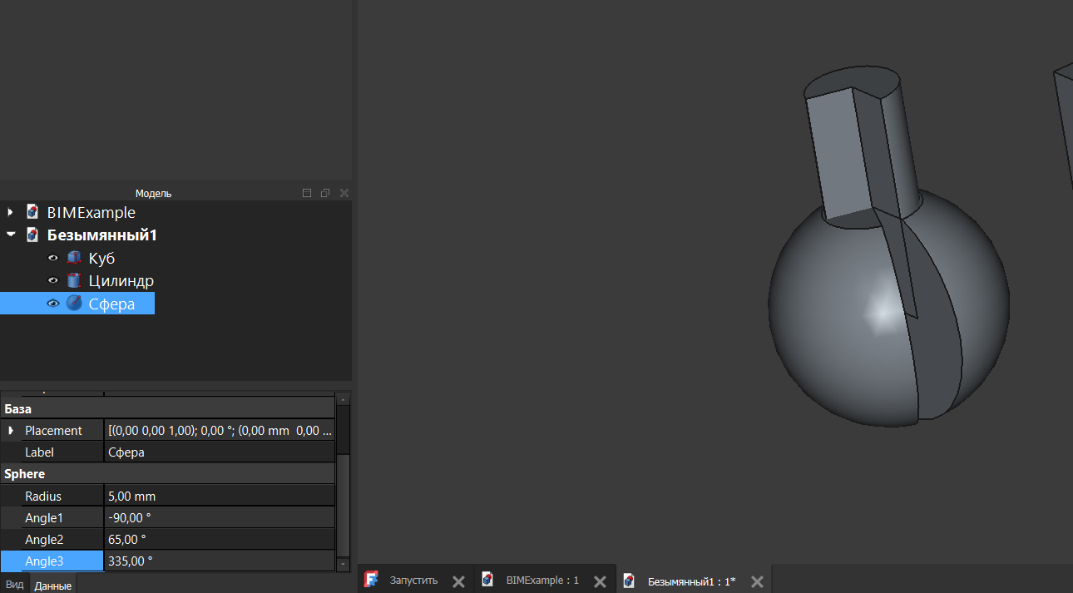
Рисунок 10

- Далее ,для того чтобы выставить все имеющиеся фигуры в виде пирамиды, мы выделяем сферу и начинаем ее перемещать на вершину куба. (Рисунок 11.1, 11.2)
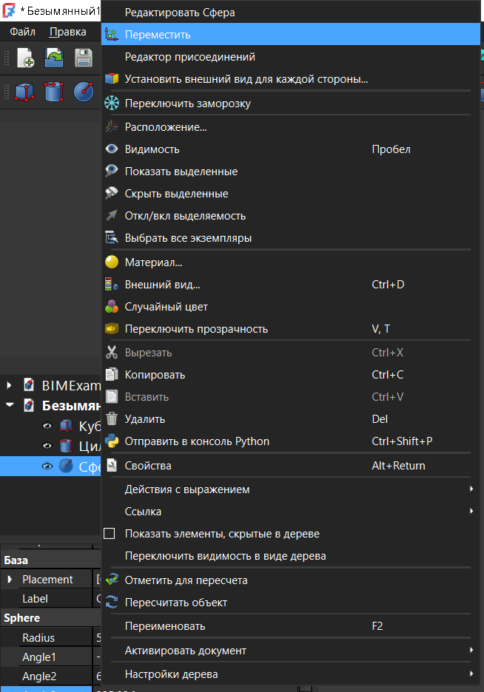
Рисунок 11.1
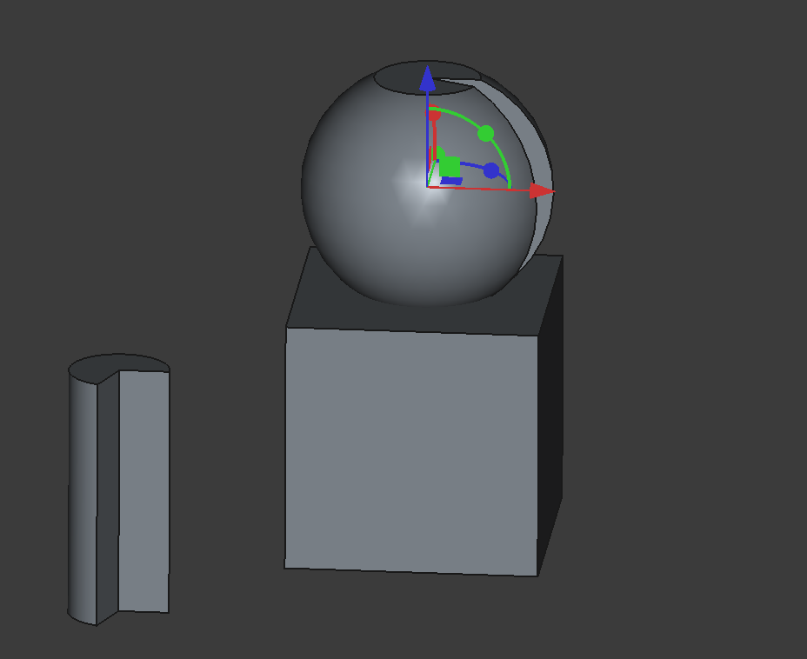
Рисунок 11.2
- Выделив цилиндр, мы также его передвигаем с помощью стрелок на вершину уже сферы. (Рисунок 12.1, 12.2)
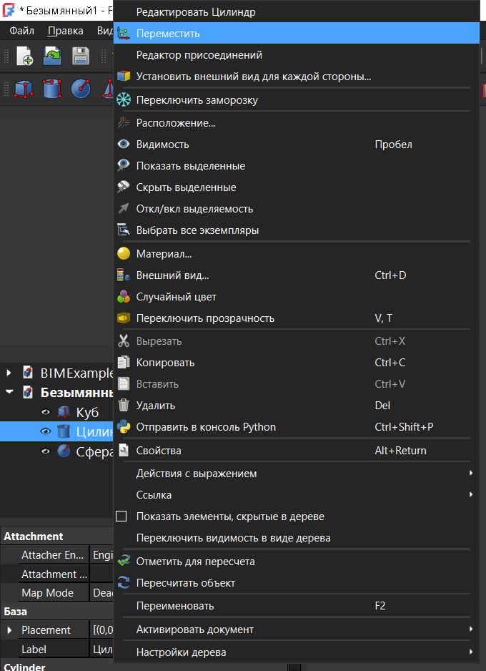
Рисунок 12.1
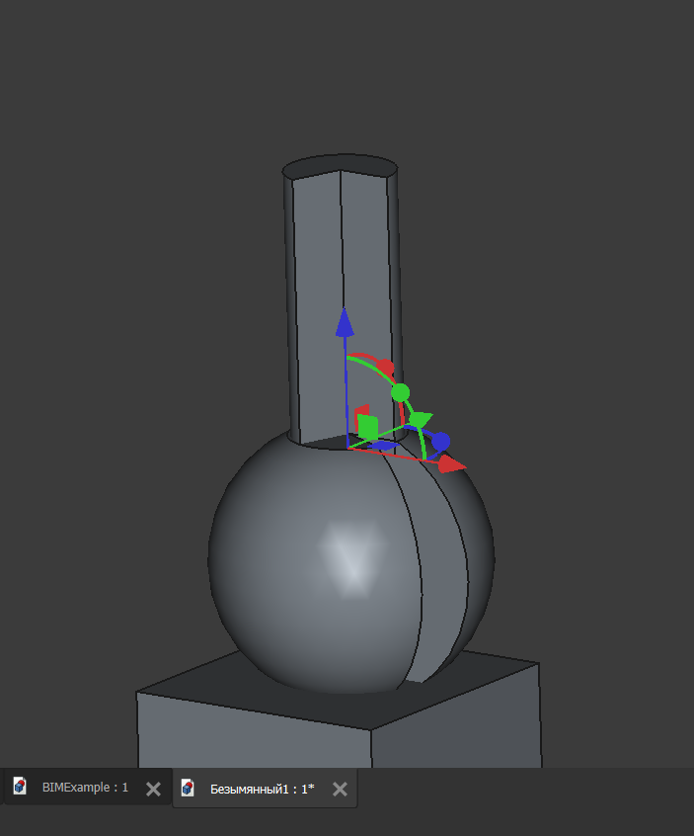
Рисунок 12.2

- После всех шагов, получаем результат. (Рисунок 13)
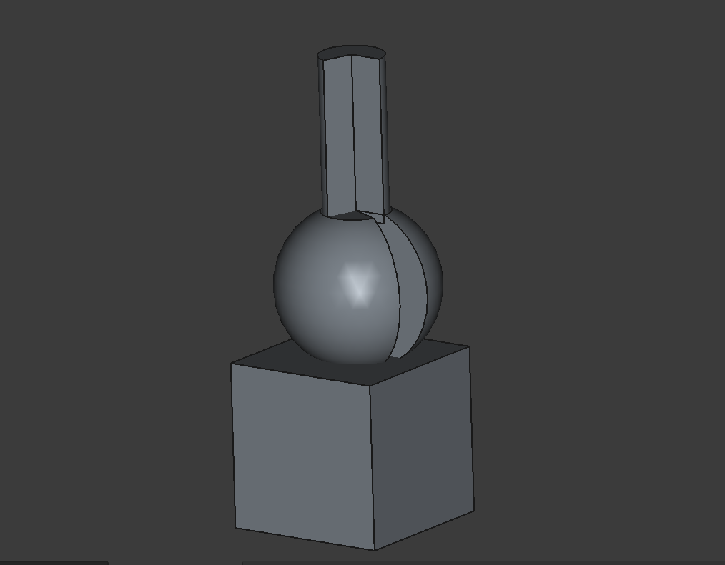
Рисунок 13

- По окончанию работы, выделяем все элементы и соединяем их соответствующим инструментом. (Рисунок 14.1, 14.2)
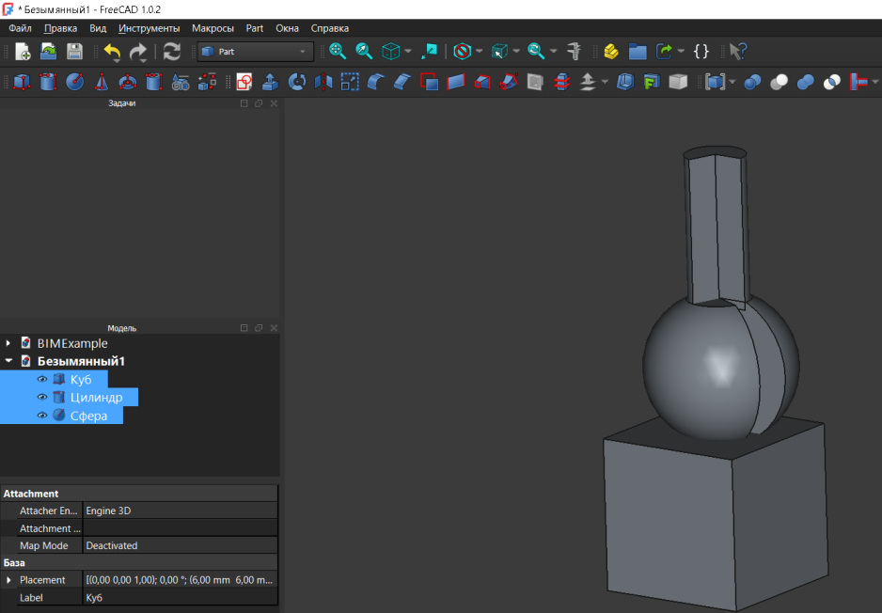
Рисунок 14.1

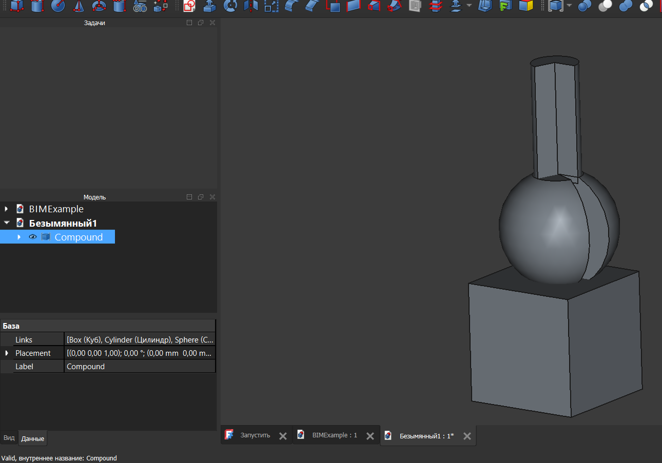
Рисунок 14.2

- Нажимаем на вкладку «Файл» и сохраняем работу в папке «FreeCAD». (Рисунок 15.1, 15.2)
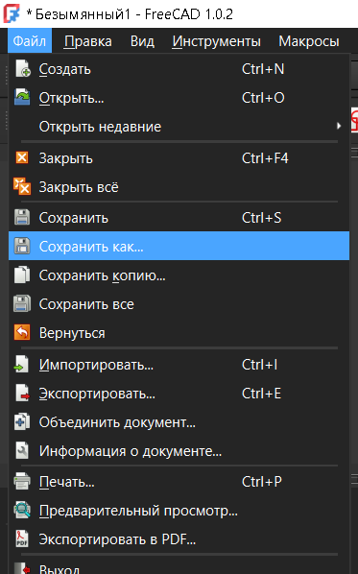
Рисунок 15.1

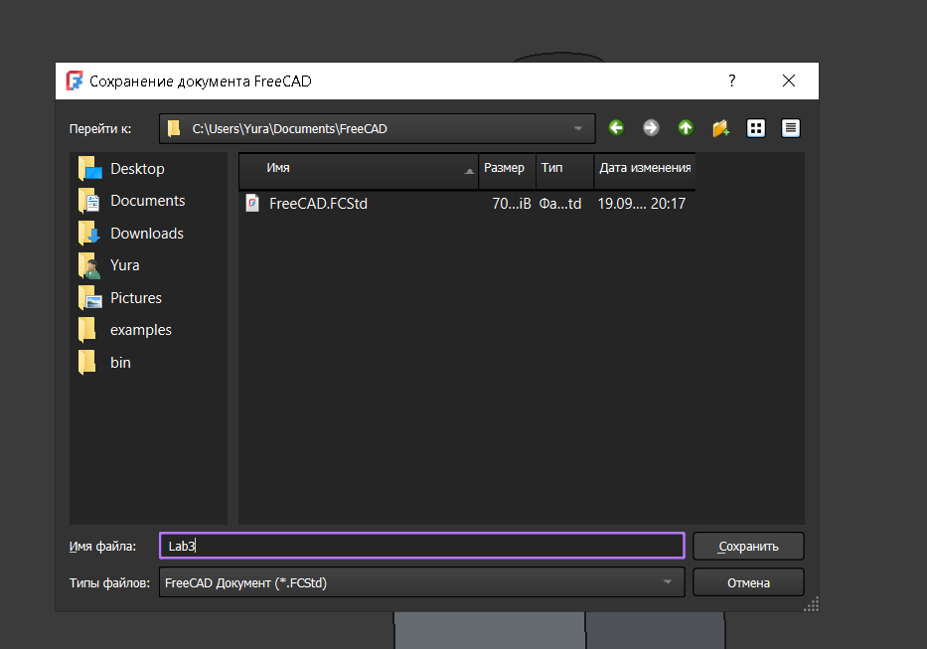
Рисунок 15.2

Ответы на вопросы:
- На чем основаны возможности твердотельного моделирования?
Возможности твердотельного моделирования FreeCAD основаны на ядре OpenCASCADE Techology (OCCT) – CAD- системе профессионального уровня, в которой реализованы расширенные функции создания и обработки трехмерных объектов.
- Что такое верстак Part?
Верстак Part – это слой, расположенный поверх библиотек OCCT, который предоставляет пользователю доступ к геометрически примитивам и функциям OCCT. Все функции 2D и 3D-рисования в каждом верстаке основаны на этих функциях, предоставляемых верстаком Part. Верстак Part считается основным средством моделирования FreeCAD.
- К чему обеспечивает доступ верстак Part?
Верстак Part предоставляет пользователю доступ к геометрически примитивам и функциям OCCT. Все функции 2D и 3D-рисования в каждом верстаке основаны на этих функциях, предоставляемых верстаком Part. Верстак Part считается основным средством моделирования FreeCAD.
- Какие объекты можно создать посредством верстака Part?
Можно создавать примитивы – относительно простые объекты, предназначенные для создания более сложных фигур путем применения логических операций (объединения, пересечения и вычитания)
- Опишите способы создания и редактирования объектов с верстака Part.
Можно создавать сложные фигуры с помощью объединения, пересечения, вычитания и т.д. примитивов, а также меняя их структуру, взаимодействуя и их свойствами.

Вывод:
Изучил верстак Part программы FreeCAD, а также научился использовать примитивы объектов.

